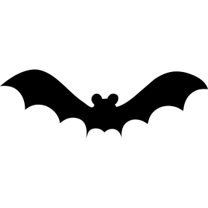

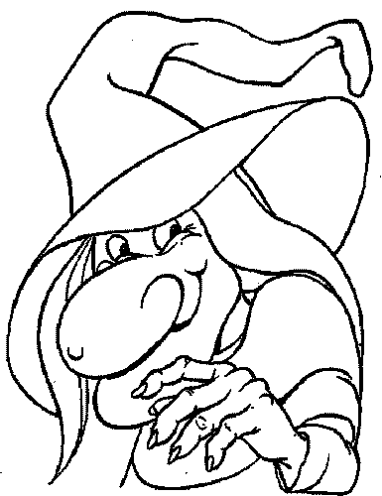
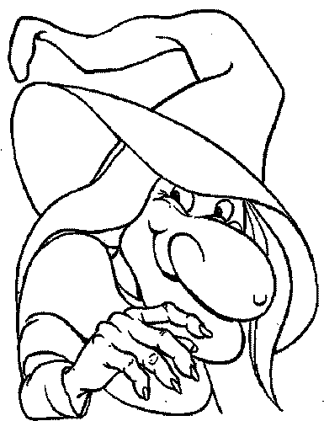
Týden 24. - 30. březen 2014

Neru
Dodržuji pravidla třídy.

 | Učím se…
ČJ | Práce s textem. Vyhledávání a třídění informací. | str. 60-61
M | Slovní úlohy. | str.
AJ | Části obličeje. Procvičování čtení. | str. 41-42
PRV | Druhy rostlin. | str. 42-43

 | Tento týden jsem zvládl/a: | Sebehodnocení
ČJ | Umím vyhledávat důležité informace v textu. | 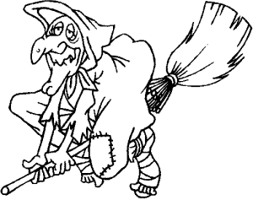 | 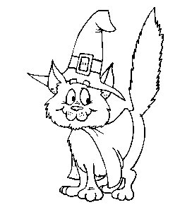
M | Vím, jak vypočítat slovní úlohu a odpovědět na ni.
PRV | Znám druhy rostlin a umím popsat jejich části.

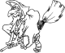
Zvládám bez chyb a sám, rozumím úplně. Zvládám, občas chybuji. Potřebuji pomoc. Nerozumím, stále chybuji,
nezvládám sám.

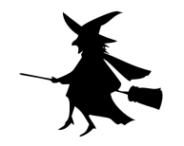

Domácí úkoly |  |  | /
ČJ | Písanka 1 – strana 7 | ÚT
 | Učebnice str. 60, cv. 15, do domácího sešitu | ČT
M | Pracovní sešit 2 – str. 7, cv. 11 | ÚT
 | Pracovní sešit 2 – str. 7, cv. 12 | ČT
 | Pracovní sešit 2 – str. 8, cv. 2 | PÁ

JAKÝ JSEM ŠKOLÁK?

Co se mi tento týden podařilo?

podpis žáka
podpis rodičů

